总共两个文件：
- start.bat
- 生成快捷方式.bat
将两个文件拷贝到蓝翼的安装目录下：
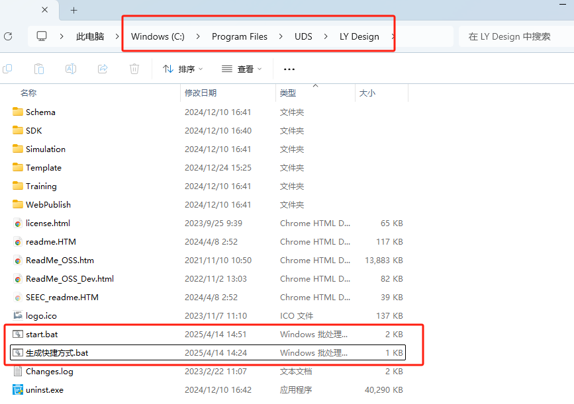

start.bat
该文件为实际启动蓝翼功能的bat文件，具体内容如下
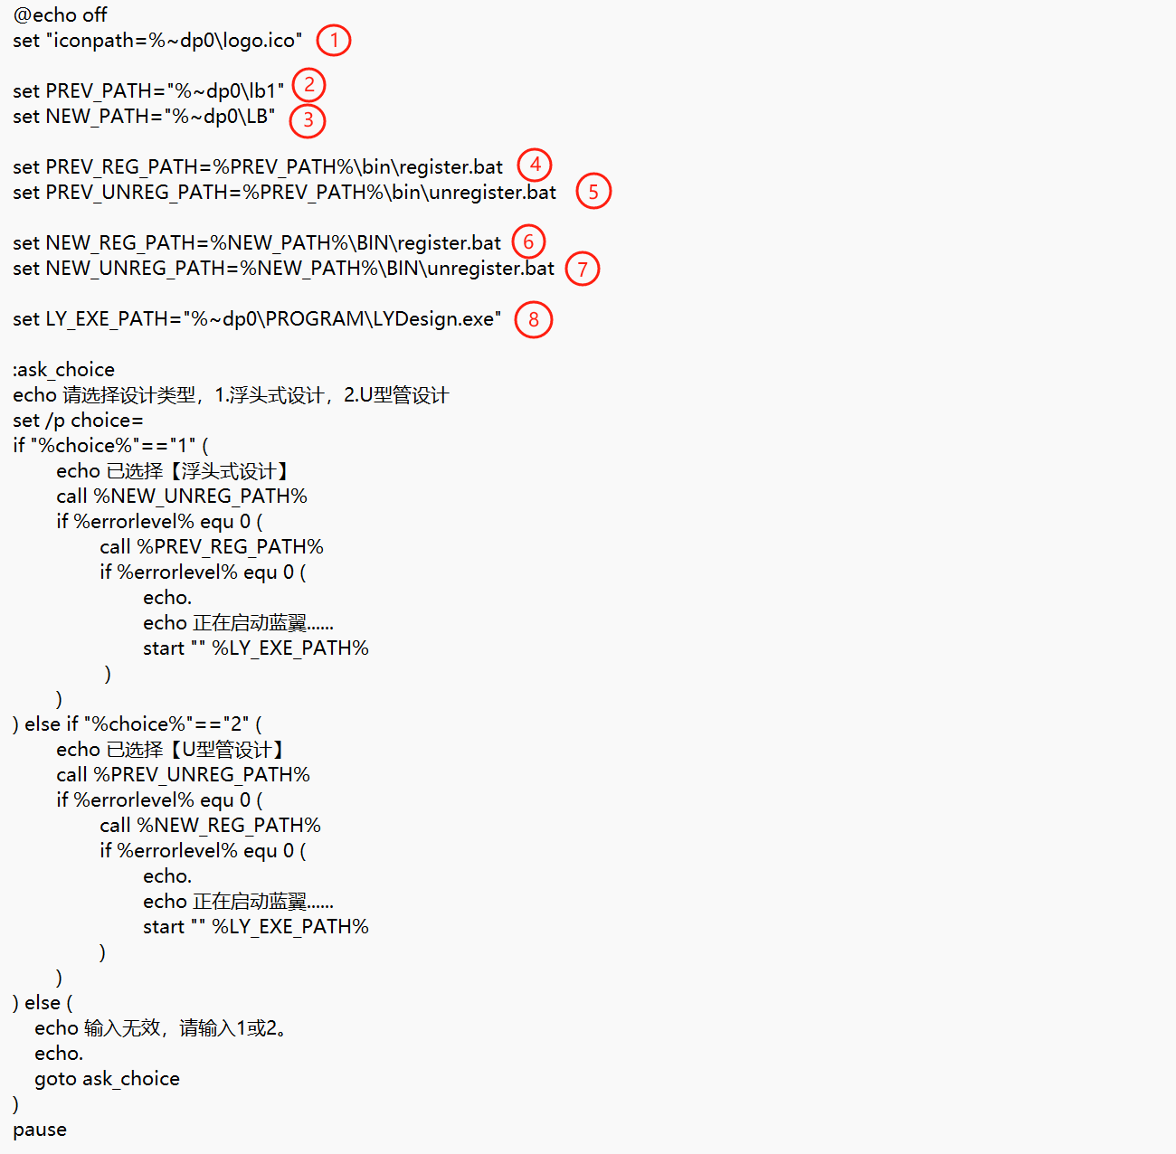
- 路径1：图标文件路径
- 路径2：浮头式换热器插件路径
- 路径3：U型管换热器插件路径
- 路径4、5浮头式换热器插件注册及取消注册文件路径
- 路径6、7 U型管插件注册及取消注册文件路径
- 路径8 为蓝翼启动程序路径
用户只需指定路径2、3

生成快捷方式.bat
此文件主要用来创建start.bat的桌面快捷方式。
以管理员方式运行生成快捷方式.bat，运行完成后会在桌面生成一个LYDesign的快捷方式：
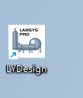
运行后会出现如下界面：
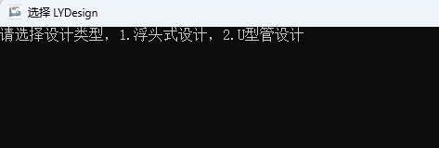
- 输入1，回车后会打开蓝翼，界面显示浮头式设计的界面
- 输入2，回车后会打开蓝翼，界面显示U型管设计的界面

